COMMUNIQUÉ DE PRESSE
Ternat, le 8 août 2017

Partenariat fructueux entre Manutan et SAP Ariba
Manutan fournisseur européen de l’année

C’est pour offrir aux clients une assistance permanente dans l’harmonisation de leurs processus d’achat que Manutan a conclu depuis 2011 un partenariat avec SAP Ariba *, le plus important fournisseur mondial de solutions en matière d’e-procurement. L’automatisation des processus d’achat permet un gain de temps considérable pour les acheteurs, les économies ainsi réalisées en termes de coûts peuvent atteindre 40 %. Le 14 juin dernier, Manutan a été élue « European Supplier of the Year » par SAP Ariba, conjointement avec la Deutsche Bank, Nedbank et BASF.

SAP Ariba, un partenaire de taille
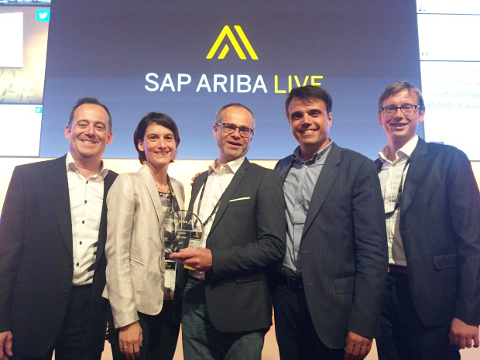
Les solutions basées sur le cloud du SAP Ariba permettent d’automatiser l’ensemble du processus d’achat. De la sélection des produits à la facturation. Cette approche se traduit par davantage d’efficacité, une administration simplifiée et plus de transparence. « Les acheteurs consacrent chaque semaine quelque 7 heures à la procédure administrative des achats et pour les acheteurs principaux des grandes sociétés comptant plus de 50 collaborateurs, celà peut aller jusqu’à 18 heures », explique Peter Paul van Hoegee, manager Customer Solutions Benelux chez Manutan. « Grâce à la plate-forme SAP Ariba, nous pouvons établir rapidement et aisément des liaisons, quels que soient les besoins du client, et offrir à notre clientèle un large assortiment européen. Nous profitons en outre du fait que SAP Ariba soit l’un des plus importants marchés mondiaux. Le fait d’évoluer dans cet environnement, nous permet d’acquérir de nouveaux clients. SAP Ariba et Manutan se complètent donc à merveille. »

Pas une simple récompense
Manutan investit depuis 2011 dans un partenariat étroitement soudé avec SAP Ariba. Le fait d’avoir remporté le SAP Ariba « MakeProcurementAwesome Award » prouve que le lien entre les deux entreprises est bien davantage qu’une simple relation client-fournisseur. Van Hoegee précise : « Ce n’est pas un simple Award. Il suffit de voir la qualité des nominés et des lauréats finaux. Nous pouvons être réellement fiers de cette récompense. Pour nos clients, elle est la preuve de notre sens de l’innovation et de la valeur que nous ajoutons au processus d’achat. »

* Le Groupe SAP Ariba propose des solutions d’achat électroniques (Procure-2-Pay) aux acheteurs et fournisseurs à chaque stade de leur relation B2B, depuis le choix du produit jusqu’à la facturation.

À propos de Manutan
Manutan est le plus grand fournisseur d’articles de bureau, entrepôt, atelier et terrain en Belgique et aux Pays-Bas. Plus de 80 000 articles sont livrés par le biais des catalogues, du centre de contact et du site Internet. Nous couvrons le transport et le stockage internes, en passant par les outils et la sécurité. Manutan fournit également des conseils et des services pour les projets d'aménagement complets, l'exportation et les systèmes d'achat efficaces.

La société fait partie du Manutan Group international, leader européen dans le domaine des fournitures industrielles. Le groupe compte 25 succursales dans 17 pays d'Europe. Grâce aux quelque 2.000 collaborateurs et 200.000 articles différents, plus de 1.000.000 clients sont servis. La vision du Manutan Group se caractérise notamment par l'établissement de relations chaleureuses, sincères et personnelles avec les clients. « Entreprendre pour un monde meilleur », voilà notre devise.
www.manutan.be et www.manutan.be/blog

_____________________________________________________

Note destinée à la rédaction et non à la publication :
Pour obtenir davantage d'informations sur Manutan et ses initiatives, vous pouvez contacter :

Manutan
Christian Delaet – Sales Manager
Tél.: +32 (0)2 583 01 22
E-mail: christian.delaet@manutan.be
Site internet: www.manutan.be
ou
Ward Vanhee
Tél. : +32 (0)2 773 50 26
E-mail : wv@twocents.be

Vous pouvez obtenir la photo en haute résolution et le communiqué de presse en version numérique via ce lien vers notre espace presse : http://manutan.media.twocents.be/

